Группа ТЭО-32т, профессия «Техническая эксплуатация и обслуживание электрического и электромеханического оборудования », 3 курс.
Производственная практика ПМ 02 «Выполнение сервисного обслуживания бытовых машин и аппаратов».
Задание для освоения программы практики с использованием дистанционных образовательных технологий.
Оформить отчет в виде технологической карты по ремонту любой бытовой техники в вашем доме и приложить фото.
Презентация направляется руководителю группы на адрес электронной почты novoselov@vemst.ru до 28.06.2020. По всем вопросам также обращаться на novoselov@vemst.ru
Образец технологической карты
№ | Наименование операции | Использемый инструмент и приспособления | Затраченое время, мин. | Приложение
 | Отключение питания сети | - | 0,5 | Приложение 1
 | Разборка корпуса микроволновой печи | Отвертка | 1 | Приложение 2
 | Разрядка конденсатора на корпус | Длиная отвертка | 1 | Приложение 3
....

Приложение 1
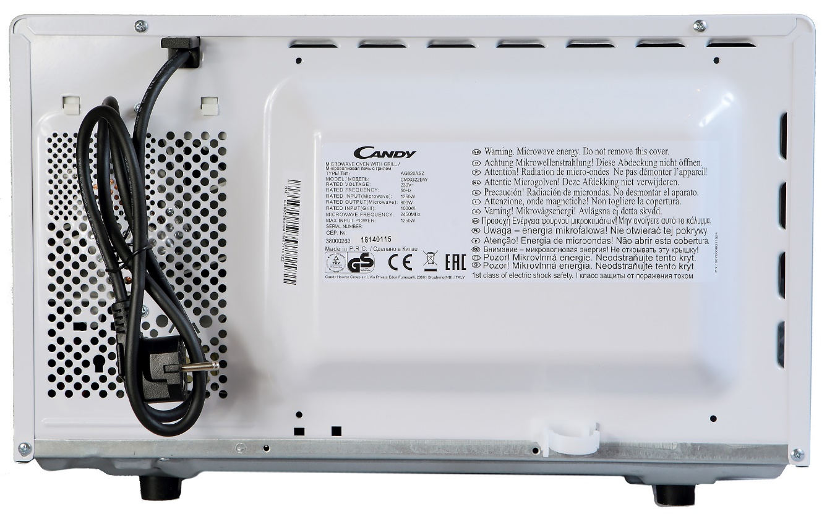

Приложение 2
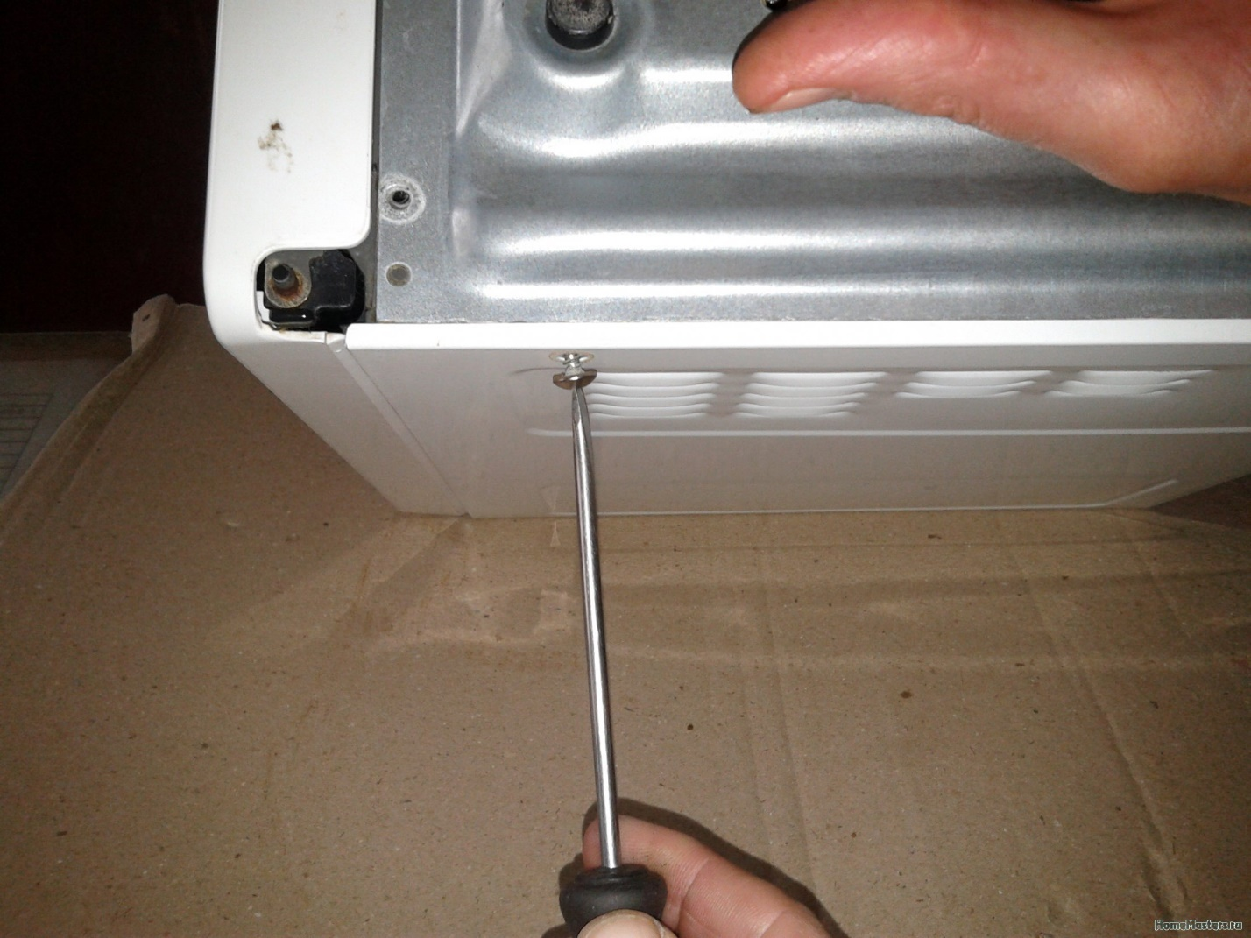
Приложение 3
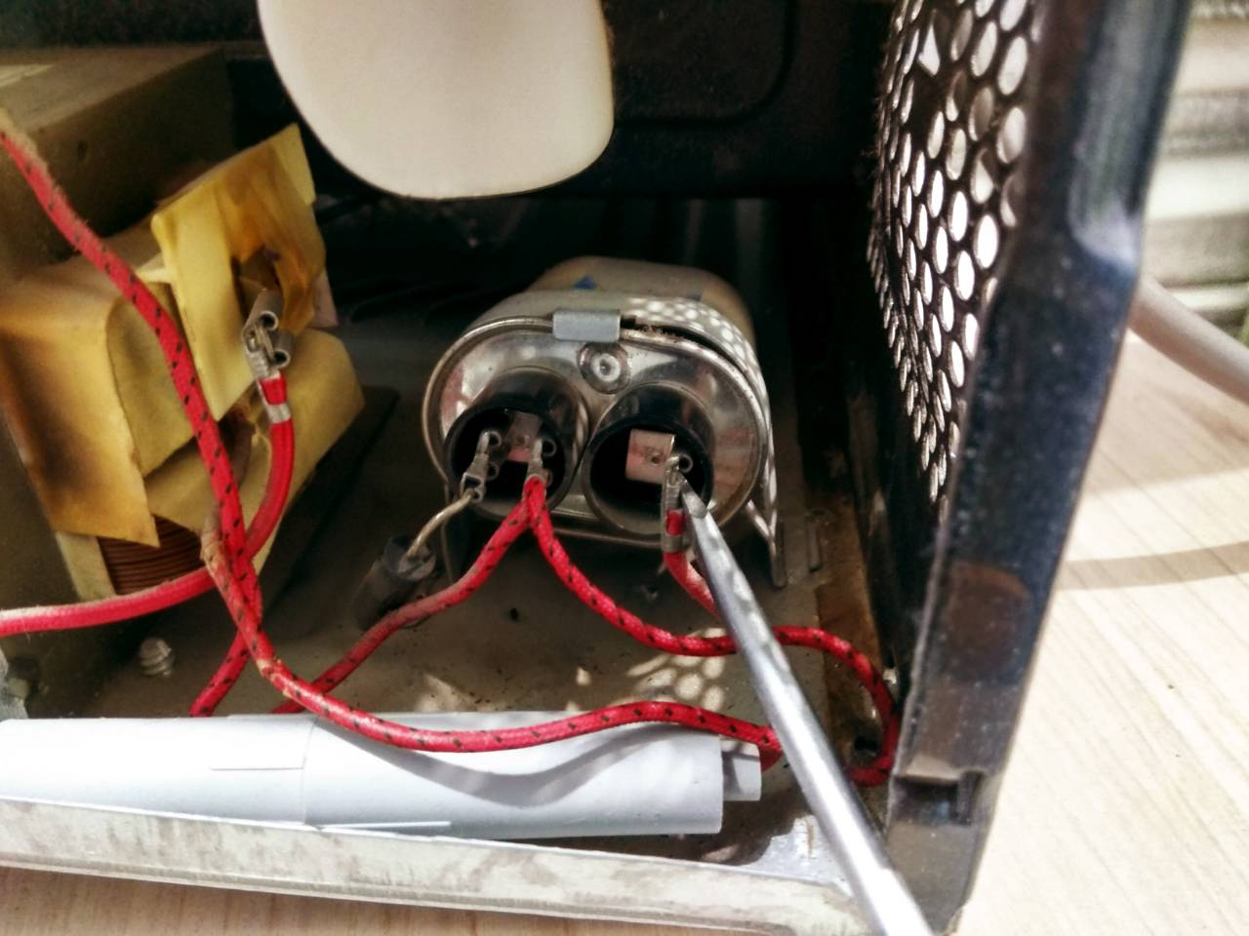
Министерство образования Кировской области
Кировское областное государственное профессиональное
образовательное автономное учреждение
«Вятский электромашиностроительный техникум»

ОТЧЁТ
ПО ПРОИЗВОДСТВЕННОЙ (ПО ПРОФИЛЮ СПЕЦИАЛЬНОСТИ) ПРАКТИКЕ

(фамилия, имя, отчество)
Студента _______ курса, группы
Специальность (профессия)

Форма обучения очная
По ПМ
Место прохождения практики:
Сроки практики с «____»______________20___г. по «____»______________20___г.

Руководитель практики от предприятия

(должность, фамилия, имя, отчество)
Руководитель практики от техникума
(должность, фамилия, имя, отчество)
Итоговая оценка по практике
Киров 2020

